Informe Intermedio
de Seguimiento a las Recomendaciones
entre el Tercer y Cuarto Ciclo del
Examen Periódico Universal

JUNIO 2023

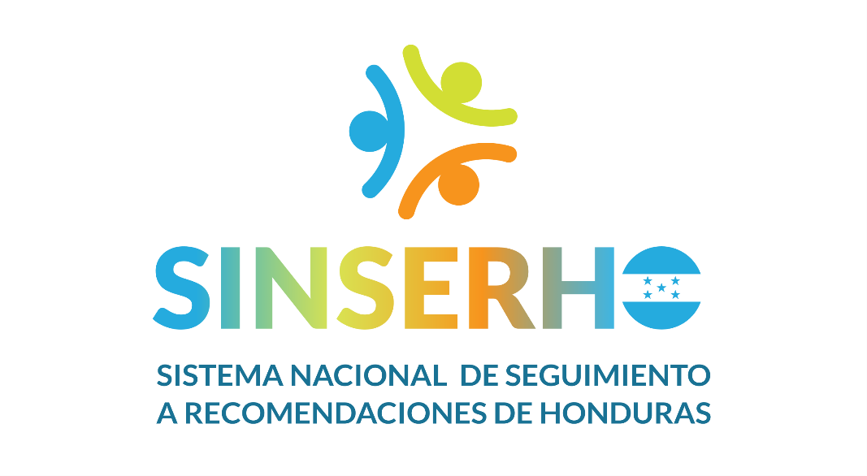
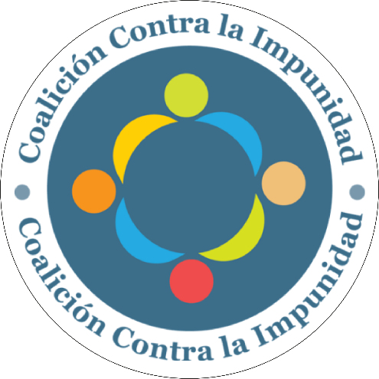

COALICIÓN CONTRA LA IMPUNIDAD

Contenido
RESUMEN EJECUTIVO 3
ORGANIZACIONES QUE INTEGRAN LA CCI 4
METODOLOGÍA 6
Temas y subtemas de los Grupos de Trabajo 6
Recomendaciones priorizadas por los Grupos de Trabajo de la CCI 7
HALLAZGOS, RETOS Y DESAFÍOS 9
DERECHOS DE LAS MUJERES 9
INDEPENDENCIA JUDICIAL 11
DERECHOS DE LAS PERSONAS LGBTIQ+ 13
DERECHOS A LA TIERRA Y EL TERRITORIO 14
MOVILIDAD HUMANA 18
DERECHOS CONTRA LA TORTURA, TRATOS CRUELES INHUMANOS Y DEGRADANTES 20
DERECHOS DE LAS PERSONAS DEFENSORAS DE DERECHOS HUMANOS 22

RESUMEN EJECUTIVO

El Sistema Nacional de Monitoreo y Seguimiento a Recomendaciones de Honduras (SINSERHO), fue desarrollado por la Coalición Contra la Impunidad (CCI), con apoyo técnico de la Oficina del Alto Comisionado de Naciones Unidas para los Derechos Humanos en Honduras (OACNUDH). El sistema de seguimiento a las recomendaciones está conformado por las organizaciones de sociedad civil y derechos humanos que integran la CCI, quienes a través de SINSERHO, priorizan y dan seguimiento a las recomendaciones emitidas al Estado de Honduras por parte de los mecanismos de derechos humanos, particularmente el Examen Periódico Universal (EPU), de Naciones Unidas en el cumplimiento de las obligaciones del Estado hondureño, a partir de los tratados y convenios en materia de derechos humanos.
La CCI, es un espacio de articulación compuesto por 55 organizaciones de sociedad civil y derechos humanos, todas ellas trabajan prioritariamente temas de institucionalidad, impunidad, militarización, problemática del sistema de justicia, derechos fundamentales, civiles, económicos, sociales, culturales, ambientales, derechos de los pueblos, así como el acceso de las tecnologías de la Información y comunicación, desarrollando propuestas y acciones de incidencia en el ámbito nacional e internacional para mejorar las condiciones fundamentales de los hondureños y hondureñas.
La coalición se estructuró desde el 2013, participando con el envío de informes alternativos a diversos mecanismos de derechos humanos de Naciones Unidas, y tomando como una línea de trabajo el seguimiento constante de las recomendaciones que son emitidas al Estado.
Es a partir de la presencia de la OACNUDH en Honduras, esta ha brindado asistencia técnica a la CCI, logrando como resultado de este fortalecimiento que se crearan sus herramientas, reglamentos y directrices propias para el trabajo del SINSERHO con el objetivo de reportar hallazgos.
El SINSERHO, es un mecanismo que está conformado por siete Grupos de Trabajo, regidos bajo un Reglamento de Monitoreo y Seguimiento de las Recomendaciones, para recolectar información necesaria de diversas fuentes. Entre estas incluyen principalmente la información de las instituciones del Estado y otras de Organizaciones de la Sociedad Civil (OSC), este mecanismo permite generar sus propios informes con el fin de permitir un análisis a la luz de las obligaciones del Estado en derechos humanos.

ORGANIZACIONES QUE INTEGRAN LA CCI

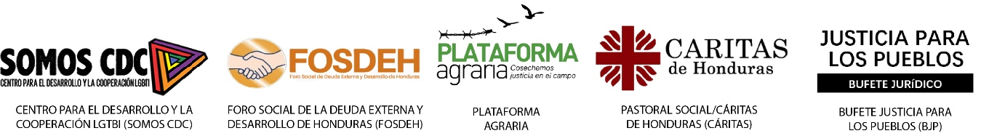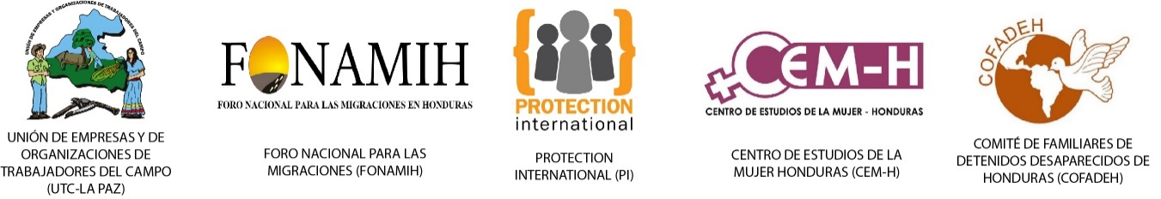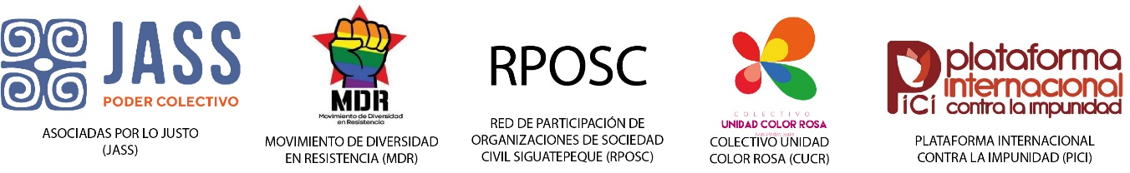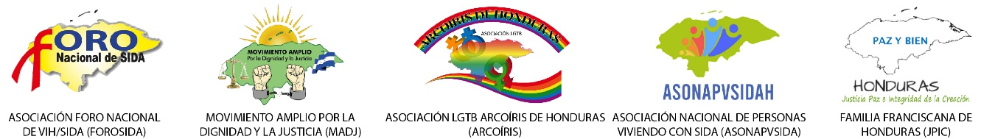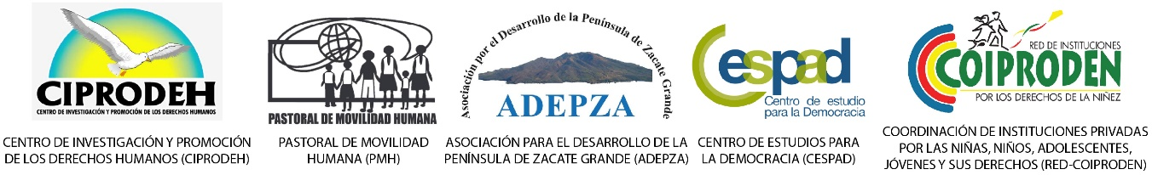


ORGANIZACIONES QUE INTEGRAN LA CCI

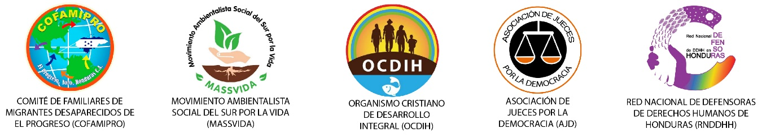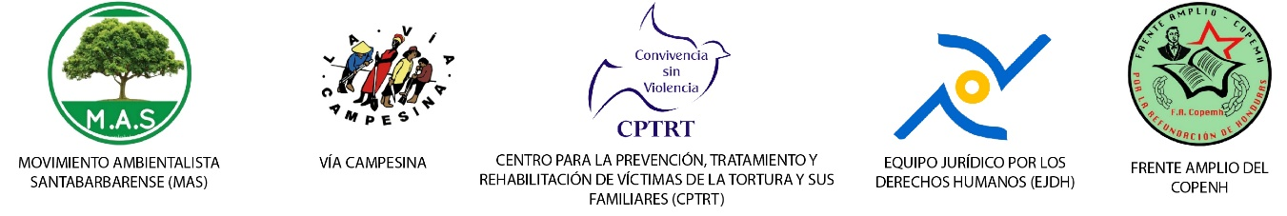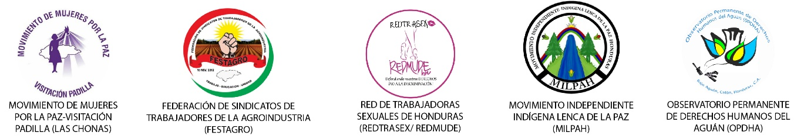
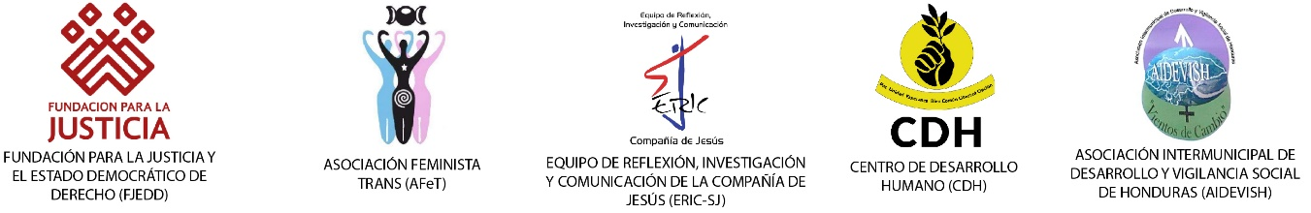
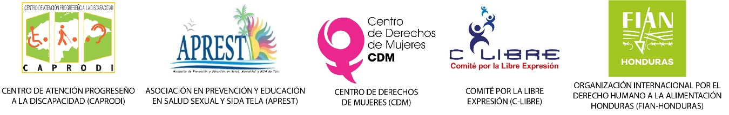

METODOLOGÍA

Los grupos temáticos de trabajo están integrados exclusivamente por organizaciones de la CCI, con el objetivo principal de brindar seguimiento a las recomendaciones recibidas por el Estado de Honduras, particularmente del EPU. Estos desarrollan reuniones conjuntas a fin de intercambiar información relacionada con el avance en el cumplimiento de recomendaciones pertinentes para avanzar en el monitoreo de éstas.

Cada grupo de trabajo priorizó recomendaciones, creó indicadores, observaciones y fuentes. A partir de esta etapa se presentaron solicitudes de información dirigidas a las instituciones obligadas a brindar la información, para que una vez obtenida pudiera servir para el análisis de los hallazgos, retos y desafíos. Asimismo, categorizaron cada recomendación con tres colores, usando el rojo para identificarlas como “No Implementadas”, el amarillo para las “Parcialmente Implementadas” y el verde para las “Implementadas”.

Temas y subtemas de los Grupos de Trabajo

- El Grupo de temático de los Derechos de las Mujeres, selecciono 4 subtemas: Violencia Contra la Mujer; Trata de Personas; Derechos Económicos, Sociales, Culturales y Ambientales DESCA-Mujer; y, los Derechos Sexuales y reproductivos.

- El Grupo de temático de Independencia Judicial, estipulo 2 subtemas: Fortalecimiento Institucional; y, Justicia y Derechos Humanos.

- El Grupo de los Derechos de las Personas LGBTIQ+, escogió 3 subtemas: Acceso a la Justicia; Inclusión e Igualdad; y, Marco Legal y Políticas Públicas.

- El Grupo de Tierra y Territorio, selecciono 4 subtemas: Discriminación a los Pueblos Indígenas y Tribales; Justicia Ambiental; Acceso y Aplicación de la Justicia; y los Derechos Económicos, Sociales, Culturales y, Ambientales DESCA.

- El Grupo de Movilidad Humana, estipulo 5 subtemas: Personas Retornadas con Discapacidad; Niñez en Contexto de Movilidad Humana; Convenios y Tratados Internacional en Materia de Movilidad Humana; Reformas a la Normativa Nacional; y, Derechos Humanos en Movilidad Humana.

- El Grupo Contra la Tortura, Tratos Crueles, Inhumanos y Degradantes, escogió 3 subtemas: Acceso a la Justicia y Reparación de las Víctimas; Legislación y Políticas Públicas sobre tratos Crueles y Degradantes; y, Personas Privadas de Libertad.

- El Grupo de Defensores de Derechos Humanos, selecciono 5 subtemas: Derecho a una Reparación, Impunidad; Protección para los Defensores de Derechos Humanos; Protesta Social; Desaparición Forzada, y, Normativa y seguridad.

Recomendaciones priorizadas por los Grupos de Trabajo de la CCI

GRUPO DE TRABAJO DE DERECHOS DE LAS MUJERES
SUBTEMA | RECOMENDACIÓN | CATEGORIZACIÓN
Violencia Contra la Mujer | 104.1 | No Implementada
Violencia Contra la Mujer | 104.169 | Parcialmente Implementada
Violencia Contra la Mujer | 104.182 | Parcialmente Implementada
Violencia Contra la Mujer | 104.183 | Parcialmente Implementada
Violencia Contra la Mujer | 104.187 | Parcialmente Implementada
Trata de Personas | 104.115 | Parcialmente Implementada
DESCA-Mujer | 104.177 | Parcialmente Implementada
Derechos Sexuales y reproductivos | 104.144 | Implementada
Derechos Sexuales y reproductivos | 104.145 | No Implementada
Derechos Sexuales y reproductivos | 104.147 | No Implementada
Derechos Sexuales y reproductivos | 104.189 | Parcialmente Implementada
GRUPO DE INDEPENDENCIA JUDICIAL
Fortalecimiento Institucional | 104.60 | No Implementada
Fortalecimiento Institucional | 104.61 | No Implementada
Fortalecimiento Institucional | 104.63 | Parcialmente Implementada
Fortalecimiento Institucional | 104.65 | Parcialmente Implementada
Justicia y Derechos Humanos | 104.78 | Parcialmente Implementada
GRUPO DE DERECHOS DE LAS PERSONAS LGBTIQ+
Acceso a la Justicia | 104.28 | No Implementada
Acceso a la Justicia | 104.31 | No Implementada
Acceso a la Justicia | 104.32 | No Implementada
Acceso a la Justicia | 104.34 | Parcialmente Implementada
Acceso a la Justicia | 104.35 | Parcialmente Implementada
Acceso a la Justicia | 104.92 | Parcialmente Implementada
Acceso a la Justicia | 104.100 | No Implementada
Acceso a la Justicia | 104.102 | No Implementada
Acceso a la Justicia | 104.103 | Parcialmente Implementada
Inclusión e Igualdad | 104.157 | Parcialmente Implementada
Marco Legal y Políticas Públicas | 104.33 | No Implementada
Marco Legal y Políticas Públicas | 104.124 | No Implementada
GRUPO DE TIERRA Y TERRITORIO
Discriminación a los Pueblos Indígenas y Tribales | 104.26 | Parcialmente Implementada
Discriminación a los Pueblos Indígenas y Tribales | 104.27 | Parcialmente Implementada
Discriminación a los Pueblos Indígenas y Tribales | 104.38 | No Implementada
Justicia Ambiental | 104.36 | Parcialmente Implementada
Justicia Ambiental | 104.39 | No Implementada
Justicia Ambiental | 104.40 | Parcialmente Implementada
Justicia Ambiental | 104.41 | No Implementada
Justicia Ambiental | 104.42 | Parcialmente Implementada
DESCA Tierra y Territorio | 104.131 | Parcialmente Implementada
Acceso y Aplicación de la Justicia | 104.71 | Parcialmente Implementada
Acceso y Aplicación de la Justicia | 104.81 | Parcialmente Implementada
Acceso y Aplicación de la Justicia | 104.91 | No Implementada
Acceso y Aplicación de la Justicia | 104.103 | Parcialmente Implementada
GRUPO DE MOVILIDAD HUMANA
Personas Retornadas con Discapacidad | 104.216 | No Implementada
Personas Retornadas con Discapacidad | 104.218 | No Implementada
Niñez en Contexto de Movilidad Humana | 104.220 | No Implementada
Convenios y Tratados Internacional en Materia de Movilidad Humana | 104.221 | Parcialmente Implementada
Reformas a la Normativa Nacional | 104.222 | Parcialmente Implementada
Derechos Humanos en Movilidad Humana | 104.219 | Parcialmente Implementada
GRUPO CONTRA LA TORTURA, TRATOS CRUELES, INHUMANOS Y DEGRADANTES
Acceso a la Justicia y Reparación de las Víctimas | 104.51 | Parcialmente Implementada
Legislación y Políticas Públicas sobre Tratos Crueles y Degradantes | 104.50 | Parcialmente Implementada
Personas Privadas de Libertad | 104.55 | No Implementada
GRUPO DE DEFENSORES DE DERECHOS HUMANOS
Derecho a una Reparación, Impunidad | 104.73 | Parcialmente Implementada
Derecho a una Reparación, Impunidad | 104.79 | No Implementada
Derecho a una Reparación, Impunidad | 104.81 | No Implementada
Derecho a una Reparación, Impunidad | 104.44 | Parcialmente Implementada
Derecho a una Reparación, Impunidad | 104.50 | Parcialmente Implementada
Derecho a una Reparación, Impunidad | 104.54 | Parcialmente Implementada
Protección a Defensores de Derechos Humanos | 104.87 | Parcialmente Implementada
Protección a Defensores de Derechos Humanos | 104.91 | No Implementada
Protección a Defensores de Derechos Humanos | 104.108 | No Implementada
Protesta Social | 104.88 | Parcialmente Implementada
Protesta Social | 104.51 | No Implementada
Desaparición Forzada | 104.109 | No Implementada
Normativa y Seguridad | 104.22 | Parcialmente Implementada
Normativa y Seguridad | 104.212 | Parcialmente Implementada
Normativa y Seguridad | 104.46 | Parcialmente Implementada
Normativa y Seguridad | 104.47 | Parcialmente Implementada
Normativa y Seguridad | 104.48 | No Implementada
Normativa y Seguridad | 104.57 | No Implementada

HALLAZGOS, RETOS Y DESAFÍOS

DERECHOS DE LAS MUJERES

Violencia Contra la Mujer
El 22 de agosto del 2022 la presidenta Xiomara Castro, dio instrucciones a la Secretaría de Relaciones Exteriores y Cooperación Internacional (SRECI), para remitir al Congreso Nacional el Protocolo Facultativo de la Convención sobre la Eliminación de Todas las Formas de Discriminación contra la Mujer (CEDAW). Sin embargo, a pesar de la existencia de una Comisión de Género y otra de Derechos Humanos en el Congreso Nacional, este instrumento sigue sin discutirse y aprobarse.
A pesar de la grave situación de violencia que atraviesan las mujeres en Honduras y de la existencia de propuestas legales elaboradas por las organizaciones de Mujeres como la Ley Integral en Contra de las Violencias Hacia las Mujeres, la Ley de Casas Refugio, estas aún no son discutidas por el Congreso Nacional. El Plan de Igualdad y Equidad de Género de Honduras 2010 - 2022, ya no se encuentra vigente y el Poder Ejecutivo aún no aprueba un nuevo plan.
Según datos del Ministerio Público, en los últimos tres años se registraron 939 muertes violentas a mujeres a nivel nacional y la mayoría no son tipificados como femicidios por la persistencia de los operadores de justicia en no utilizar la perspectiva de género. Los altos índices de impunidad en femicidios se mantienen pues los casos se tipifican, cuando se judicializan, como homicidio o parricidio.
Trata de Personas
Mediante el Decreto No. 59-2012 se aprobó la Ley Contra la Trata de Personas y entró en vigor con la publicación en el Diario Oficial la Gaceta el 06 de julio de 2012. Cuatro años después se aprobó el Reglamento de la Ley Contra la Trata de Personas bajo acuerdo ejecutivo No. 36-2016 y entro en vigor el 15 de enero de 2016.
La Comisión Interinstitucional contra la Explotación Sexual, Comercial y Trata de Personas CICESCT, registró 264 denuncias de trata de personas en el periodo comprendido de 2020-2023, de estas denuncias, 104 fueron de niñas y 50 de mujeres. Sumado a lo anterior, en el mismo periodo el Poder Judicial registró 35 sentencias por el delito de trata, de las cuales 15 fueron condenatorias, 6 dictadas por los Juzgados de Letras de lo Penal y 9 emitidas por Tribunales de Sentencia. Es importante resaltar que dichas sentencias no necesariamente corresponden a casos de los años 2020-2023, esto debido a la mora judicial que tiene el Poder Judicial en Honduras.
Analizando la información anterior se logró identificar una gran diferencia entre la cantidad de denuncias y la cantidad de sentencias condenatorias, evidenciando la dificultad en la respuesta institucional e ineficacia en la aplicación de la ley.
En 2021 se creó MENTHOR un programa especializado de capacitación y mentoría sobre la trata de personas dirigido a fiscales y otros actores de justicia con la responsabilidad de brindar atención a este tema, sin embargo, se desconoce cómo desarrollados estas formaciones y sus resultados.

Derechos Económicos, Sociales, Culturales y Ambientales (DESCA-MUJER)
A pesar de que el Programa Ciudad Mujer está ubicado en cinco departamentos del país es necesario extenderlo a los 18 departamentos para asegurar la atención integral de todas las hondureñas, para esto se requiere de inversión y a la vez se debe fortalecer el presupuesto de los ya existentes. Existen causas estructurales que el programa debe abordar principalmente en violencia contra las mujeres, desigualdad, pobreza, desempleo y el poco o nulo acceso a la justicia. Actualmente persiste un novel de desconfianza en el programa, pero la voluntad política institucional debe manifestarse en el presupuesto necesario y en ampliar los servicios para el debido acceso de las mujeres del área rural, indígenas y afrodescendientes.
Derechos Sexuales y reproductivos
En 2009 bajo Acuerdo Ministerial de la Secretaría de Salud No. 2744 declaró la prohibición de la promoción, uso, venta, compra y cualquier política o programa relacionado con la Pastilla Anticonceptiva de Emergencia (PAE), pero el 08 de marzo de 2023 bajo Decreto Ejecutivo No. 75-2023 se derogó dicho Acuerdo de Prohibición, autorizando el uso, acceso, venta y compra de la PAE. Sin embargo, hasta la fecha esto no ha sido regulado, ni supervisado por la Agencia de Regulación Sanitaria (ARSA).
En diciembre del 2022, se aprobó el Protocolo para la Atención a Víctimas y Sobrevivientes de Violencia Sexual; sin embargo, no existen informes de su implementación en los centros de salud en el país.
En cuanto a la despenalización del aborto no se ha tenido ningún avance, es importante resaltar que, en enero del 2021, el Congreso Nacional elevó a rango constitucional la prohibición absoluta del aborto, reformando el artículo 67 de la Constitución de la República, construyendo de esta forma un “escudo contra el aborto” a perpetuidad. A pesar de los esfuerzos de organizaciones feministas y de mujeres de revertir esta acción a través de un Recurso de Inconstitucionalidad, este fue denegado el 13 de enero 2023 por unanimidad de los integrantes de la Sala de lo Constitucional, y notificado a las recurrentes apenas 24 horas antes de que la totalidad de la Corte vacara e iniciara una nueva Corte. Dicha resolución fue ratificada por unanimidad por los nuevos magistrados de la Corte Suprema de Justicia, denegando a las mujeres hondureñas su derecho al acceso a servicios básicos de salud como lo es el aborto seguro.
Se necesita avanzar en garantizar el derecho a la salud, a la debida información a niñas, adolescentes, mujeres indígenas, afrodescendientes y en general sobre sus derechos sexuales y reproductivos, además de adoptar todas las medidas necesarias para erradicar las violencias hacia las mujeres.
Asimismo, en Honduras no existe una ley que regule el trabajo sexual y los derechos de las trabajadoras sexuales, sin embargo, la Red de Trabajadoras Sexuales de Honduras (REDTRASEX/ REDMUDE), presentó una propuesta de ley para consolidar una normativa que reconozca y dignifique el trabajo sexual, pero que además de seguridad a quienes lo ejercen. El Congreso Nacional no avanza en la discusión, y ante la solicitud de información el Congreso Nacional y CONADEH, manifestaron en su respuesta que no existen iniciativas de Ley con esta pretensión.
La Policía Nacional en su respuesta a la solicitud, indicó que no tienen datos en los que se registren denuncias hechas por trabajadoras sexuales o sobre sanciones administrativas a los agentes policiales. Sin embargo, hay estudios que develan que esta es una realidad de las mismas trabajadoras sexuales donde manifiestan haber sido víctimas de discriminación y violencia por parte de agentes de la policía y además por funcionarios judiciales que han justificado estas violencias por considerar inmoral y reprobable el trabajo sexual, privándoles de acceder a la justicia o haciendo que sus procesos se retrasen.

INDEPENDENCIA JUDICIAL

Fortalecimiento Institucional
Honduras actualmente no brinda garantías en la independencia judicial, el país no cuenta con un Consejo de la Judicatura, por lo tanto, las sanciones disciplinarias son una atribución de la presidencia del Poder Judicial. Existe una Ley de la Carrera Judicial (Decreto Número 953), aprobada por la Junta Militar de Gobierno, en Consejo de ministros fue publicada en el Diario Oficial La Gaceta No. 23141 entrando en vigor el 30 de junio de 1980, y a 43 años no ha sido actualizada o cambiada.
El Poder Legislativo aprobó el 19 de julio del 2022, una nueva "Ley Especial de Organización y Funcionamiento de la Junta Nominadora para la Proposición de Candidatos a Magistrados de la Corte Suprema de Justicia", entrando en Vigor el 20 de julio. La cual fue utilizada por la Junta Nominadora para seleccionar la nómina de 45 candidatos, misma de la que el Congreso Nacional selecciono los 15 magistrados de la Corte 2023-2030 el 16 de febrero de 2023. Sin embargo, el 30 de marzo la actual Corte Suprema de Justicia, cancelo a ocho (8) jueces mediante el Oficio N. 1774-SCJ-2023, y traslado a ocho (8) sin previo aviso violentando la independencia de los jueces.
No se modificó la Ley de la Junta Proponente para la Selección y Presentación de la Nómina de Candidatos/as a Fiscal General de la República y Fiscal Adjunto/a para la selección del fiscal general y Adjunto.
Retos y desafíos: Ante las interrogantes realizadas en la petición SOL-MP 1997-2023 en la cual se refiere: ¿Cuál es la mora en la investigación de casos total del MP?, ¿Cuántos casos activos tienen?, ¿Cuáles son las falencias en los procesos de investigación?, ¿Cómo solventan los operadores de justicia, los riesgos en el actuar de su trabajo? El Ministerio Público informó que giró el oficio DGF-620-2023 al Módulo Estratégico de Planificación Estratégica de Persecución Penal, que por notificación 134-23 respondió que no cuentan con una variable que responda la información solicitada. También giró el oficio DGF-621-2023 a la División de Planificación Estratégica y Gestión de la Calidad, quienes informaron que no cuentan con la información solicitada en sus registros físicos y/o electrónicos. Asimismo, el MP, recalcó que las interrogantes realizadas “constituyen preguntas en las que la respuesta necesariamente ocuparía hacer un análisis de datos, aspecto este que de conformidad con la Ley de Transparencia y Acceso a la Información Pública (IAIP), en el artículo 14 el Ministerio Público no está obligado a proporcionarlo… no podrán exigir a las instituciones obligadas que efectúen evaluaciones o análisis de la información que posean”.
Asimismo, ante la solicitud SOL-CN-1023-2023, el primer secretario del Congreso Nacional Carlos Armando Zelaya Rosales respondió “No se registra ninguna de leyes que fomenten la independencia judicial para asegurar el acceso a la justicia a los ciudadanos de Honduras en los archivos de este Poder del Estado”.

Justicia y Derechos Humanos
Honduras mediante el Código Penal, categoriza a los defensores principalmente en defensa de la tierra, territorio e indígenas con el delito de usurpación, violentando las convicciones ancestrales de recuperación y uso del territorio lo cual perjudica los derechos de Reunión y/o asociación, libertad de expresión y otros. El mismo precepto legal redujo las penas vinculadas a los delitos de corrupción.
La Directora de la Unidad de Planeamiento y Evaluación de Gestión MSC. Mariela del Carmen García, en respuesta a través del OFICIO DGPN-N°1743-2023, de fecha 14 de marzo del año 2023, suscrito por el Sub-Comisario de Policía Oris Trinidad Medina Urbina, quien funge como oficial Asistente Financiero del señor Director General de la Policía, mediante el cual adjuntan OFICIO SEDS-OTAIP-192-2023, de fecha 13 de marzo del 2023. Informó que el Departamento de Derechos Humanos, cuenta con once (11) programas de capacitación dirigidos a los miembros de la carrera policial a nivel nacional; también por parte de la Escuela de Investigación Criminal se realizaron seis (6) capacitaciones; aunado a ello, la Dirección de Educación Policial a través de la Universidad de la Policía de Honduras (UNPH), y cuenta con trece (13) espacios curriculares en materia de Derechos Humanos.
Asimismo, aseguró que la totalidad de participantes por centro son:
• Del 2015 al 2023, se realizaron 3 formaciones capacitando 59 personas del Instituto Policial de Estudios Estratégicos (IPEE).
• Del 2018 al 2023, se realizaron 24 formaciones capacitando 1116 personas del Centro de Capacitación para Oficiales de Policía (CCOP), entre ellas 357 hombres y 353 mujeres.
• Del 2015 al 2023, se realizaron 49 formaciones capacitando 2113 personas de la Academia Nacional de Policía (ANAPO), entre ellas 1637 hombres y 476 mujeres.
• Del 2019 al 2023, se realizaron 4 formaciones capacitando 218 personas del Centro de Capacitación para Policías Clases y Suboficiales (CCPCS).
• Del 2015 al 2023, se realizaron 113 formaciones capacitando 14,239 personas del Instituto Técnico Policial (ITP), entre ellas 11369 hombres y 2870 mujeres.
• Del 2016 al 2023, se realizaron 62 formaciones capacitando 2392 personas de la Escuela de Investigación Criminal (EIC), entre ellas 1587 hombres y 651 mujeres.
• Del 2019 al 2023, se realizaron 131 formaciones capacitando 4205 personas del Centro de Escuelas Técnicas de Especialidades Policiales (CETEP), entre ellas 3620 hombres y 585 mujeres.
Sin embargo, aunque los miembros del sistema de investigación y justicia tienen conocimientos de derechos humanos, en el país no se ha avanzado para garantizar la independencia del sistema judicial, fortaleciendo la investigación, el enjuiciamiento de los actos de corrupción y de las violaciones de los derechos humanos, tampoco para impedir la criminalización de los defensores de los derechos humanos y los activistas comunitarios e indígenas para garantizar que puedan actuar en un entorno seguro, las recomendaciones en el marco de acceso a la justicia y respeto del trabajo de las personas que defienden los derechos humanos.

DERECHOS DE LAS PERSONAS LGBTIQ+

Acceso a la Justicia
En el marco de la recomendación 104.32, de acuerdo con la Sentencia de la CIDH del Caso Vicky Hernández y otras vs Honduras, en el capítulo de reparaciones establece: IX) adoptar un protocolo de investigación y administración de justicia durante los procesos penales para casos de personas LGBTI víctimas de violencia y; X) diseñar e implementar un sistema de recopilación de datos y cifras vinculadas a los casos de violencia contra las personas LGBTI. El Estado no ha avanzado en el cumplimiento de ambas resoluciones
En referencia a las recomendaciones 104.28, 104.31y 104.34, aún no existe un marco institucional de DDHH. Sin embargo, en 2019, diversas organizaciones de sociedad civil iniciaron la socialización del borrador del anteproyecto de la Ley Anti-discriminación (Ley de igualdad y equidad), lográndose firmar convenios con la secretaría de en Derechos Humanos (SEDH), y la Secretaría de Desarrollo Social (SEDESOL), para trabajar en el cuerpo de los conceptos legales de la ley en coordinación con el Comisionado Nacional de los Derechos Humanos (CONADEH), y la Oficina del Alto Comisionado de los Derechos Humanos (OACNUDH). El borrador de anteproyecto de Ley también se ha socializado con las bancadas de los principales Partidos Políticos, actualmente se están realizando consultas con actores sociales e instancias estatales (MP, CONADEH, SEDH, Procuraduría General de la República (PGR) y SEDESOL).
Con respecto a las recomendaciones 104.35, 104.92 y 10.103, no existe política pública, ni marco normativo. Pero bajo la iniciativa de organizaciones LGTBIQ+, existe la Mesa Nacional de Acceso a la Justicia para Población LGTBI en Honduras. La mesa está integrada por 9 organizaciones LGTBIQ+, 6 instancias garantes del Estado: CONADEH, Ministerio Público (MP), SEDESOL, Dirección Policial de Investigación (DPI), Policía Nacional y SEDH, la OACNUDH y las Embajadas de Alemania, España, México y Estados Unidos. Sin embargo, no hay respuestas a la solicitud de investigación de muertes violentas de personas LGTBIQ+ debido a la alta demanda investigativa y el escaso personal asignado en la DPI y la unidad de delitos contra la vida del MP.
En relación con las recomendaciones 104.100 y 104.102, el Sistema Nacional de Protección no otorga medidas de protección diferenciadas para personas LGTBIQ+, adicionalmente, es imposible conocer el número total de personas LGTBIQ+ que han solicitado medidas y a cuántas se les han negado u otorgado las mismas. Adicionalmente, los informes anuales de la SEDH presentan solamente información de las medidas vigentes al 31 de diciembre de cada año y contempla información de las medidas otorgadas a organizaciones/colectivos, pero no hace una desagregación por sexo o género de las personas de esas organizaciones/colectivos.
Inclusión e Igualdad
Con respeto a la recomendación 104.157. El estamento legal hondureño garantiza una educación universal, laica y pública; sin embargo, en la práctica no se aplica. El país no dispone de una ley integral para la educación en sexualidad que permita abordar en los centros educativos temas tales como orientación sexual e identidad de género desde un abordaje científico y fundamentado en estándares internacionales de derechos humanos. Adicionalmente, los reglamentos internos de los centros educativos niegan las disposiciones de garantizar una educación universal y sin discriminación, especialmente para las personas transgéneros y transexuales o a aquellas personas que tengan una expresión de género distinta a los patrones impuestos por la sociedad y basados en estereotipos de masculinidad y femineidad.
Marco Legal y Políticas Públicas
En referencia a la recomendación 104.33. Varias organizaciones LGTBIQ+ presentaron 2 recursos de inconstitucionalidad (SCO 0942-2018 y SCO 233-2018) contra la reforma de 2004 al artículo 112 de la Constitución de República que prohíbe el matrimonio a las personas LGTBIQ+, ambos recursos no fueron admitidos por la Sala Constitucional de la Corte Suprema de Justicia; en 2022 se presentó un tercer recurso de inconstitucional que sí fue admitido y está en proceso de resolución por la Sala Constitucional. Adicionalmente, en enero de 2021, el Congreso Nacional ratificó la reforma al artículo 112 de la Constitución y la prohibición absoluta del matrimonio entre personas del mismo sexo.
Con respecto a la recomendación 104.124, aún no existe una ley que regule el trabajo sexual y el anteproyecto de Ley elaborado por la Red de Mujeres Trabajadoras Sexuales de Honduras, no incluye a personas trabajadoras sexuales LGTBIQ+.

DERECHOS A LA TIERRA Y EL TERRITORIO

Discriminación a los Pueblos Indígenas y Tribales
El Estado de Honduras no socializó debidamente la Política Nacional contra el Racismo y la Discriminación de la Dirección Nacional para Pueblos Indígenas y Afro-hondureños (DINAFROH), 2014-2024. Para la construcción de dicha política, no se realizaron procesos de consultas a los pueblos originarios del departamento de Gracias a Dios y otras regiones con mayor población indígena. No hay información que compruebe que haya ocurrido una dinamización de la política a nivel departamental, tampoco existe información sobre presupuestos y planes de trabajo vinculados a su implementación. Con relación al proceso de socialización del Convenio 169 de la Organización Internacional del Trabajo (OIT), los monitoreos han demostrado que el Estado de Honduras no ha asumido su responsabilidad en este sentido, en su lugar han sido los organismos internacionales y organizaciones de derechos humanos quienes han promovido la socialización del Convenio en los territorios.
El Estado de Honduras en el actual periodo de gobierno ha construido a través del artículo 7 del PCM No.19-2022 la Coordinadora Nacional de Pueblos Originarios y Afro-hondureños (CONAPOA), adscrita a la Secretaría de Desarrollo Social (SEDESOL), con el mandato de brindar acompañamiento técnico a los pueblos indígenas y afro hondureños, evaluación de políticas públicas y creación de propuestas de nuevas políticas orientadas a erradicar el racismo y toda forma de discriminación. Sin embargo, a un año de su creación la CONAPOA refleja grandes debilidades institucionales, como el hecho, por ejemplo, que a la fecha no haya ninguna persona nombrada para dirigirla.
El gobierno dirigido por Xiomara Castro ha puesto en marcha el programa “Nuestras Raíces” que tiene con objetivo visibilizar la diversidad cultural de los pueblos y crear mercados locales para dinamizar las economías de las comunidades. En la práctica este programa se reduce a realizar ferias culturales y gastronómicas que no responden al objetivo de involucrar a los pueblos indígenas y garífunas en los procesos de desarrollo.
La Dirección General de Desarrollo para Personas con Discapacidad, adscrita a la Secretaría de Desarrollo Social no cuenta con un programa de atención diferenciado orientado a atender las necesidades específicamente de población indígena, tampoco la Dirección de Niñez Adolescencia y Familia cuenta con líneas programáticas que permitan la apertura del espacio cívico democrático para promover la participación de la niñez y adolescencia en la construcción de políticas públicas orientadas a reducir los niveles de discriminación y racismo dentro de la sociedad.
Dentro de la Secretaría de Educación Pública (SEP), existe un enlace con las departamentales regionales Sub Dirección General de Educación para Pueblos Indígenas y Afro-hondureños (SDGEPIAH), pero su presencia en los territorios ha ido debilitando, retrasando el proceso de estructuración e implementación de una educación actualizada y bilingüe para pueblos indígenas actualizada. En la mayoría de los casos registrados el proceso de educación bilingüe responde al esquema español e inglés en detrimento de los idiomas nativos de los pueblos.
Justicia Ambiental
No existe una agenda de cambio climático de los pueblos indígenas. Durante la emergencia de 2020 por los huracanes Eta e Iota el departamento de Gracias a Dios, sufrió de muchas inundaciones y daños, pero el Estado no declaró en alerta el territorio, quedando relegada en el marco de la emergencia nacional. En el tema de petróleo no existe un abordaje en los territorios sobre la mitigación de los efectos del cambio climático de la explotación, más bien han generado división en el territorio.
La Secretaría de Recursos Naturales y Ambiente en el actual periodo de gobierno dirigido por Xiomara Castro ejecuta el programa "Padre Andrés Tamayo", donde se involucran el Instituto de Conservación Forestal y la Fuerzas Armas de Honduras. Dicho programa tiene tres ejes de trabajo: 1) Recuperación de micro-cuencas a través de la reforestación, 2) Manejo de residuos y 3) Protección de reservas naturales. Sin embargo, de acuerdo con líderes y lideresas indígenas en la práctica no existe un vínculo efectivo que permita a las comunidades vincularse a las tareas de restauración y conservación de los ecosistemas. Las tareas de protección de zonas de reserva siguen concentradas en el ejército.
Con relación al “Programa Padre Andrés Tamayo” se resalta que según el relato de organizaciones en la Moskitia hondureña aumentaron los incendios y no han tenido hasta el momento coordinación efectiva con las organizaciones en los territorios, generando disgustos con los líderes comunitarios. La implementación del Programa Andrés Tamayo ha generado una narrativa orientada más a que “el bosque es propiedad del estado y no de las comunidades”.
Según las organizaciones Miskitas el aprovechamiento forestal no está contemplado para el contexto familiar y comunitario, sino que solamente a nivel comercial. Los recursos forestales de los pueblos indígenas no están enfocados para los mismos pueblos; ejemplo de esto el tema de los bonos de carbono y que este es un recurso exclusivo del Estado.
De acuerdo con los reportes de las comunidades, existen en La Moskitia procesos de deforestación generando impactos como cambios en el clima e inundaciones en zonas cultivables en la rivera del Río Patuca. Sobre este asunto no hay acciones efectivas del Instituto de Conservación Forestal (ICF), para abordar dicha problemática. Asimismo, denuncian que no existen en el departamento infraestructuras del Comité Permanente de Contingencias (COPECO), en consecuencia, tampoco cuentan con formación desde la institucionalidad en temas de gestión de riesgos y mitigación de desastres naturales, por el contrario, solo existe una persona contratada para todo el departamento.
Referente al Acuerdo de Escazú los esfuerzos permanecen en organizaciones locales y de cooperación y no en el Estado de Honduras, por ende, no ha sido firmado.
Con relación a la creación de mecanismos de consulta y denuncia accesibles el pasado 22 de febrero de 2022, se firmó el último acuerdo entre el Gobierno de Honduras y las organizaciones campesinas integrantes de la Plataforma Agraria y la Coordinadora de Organizaciones Populares del Aguán (COPA), para la solución del conflicto agrario relacionado con la recuperación de las tierras de la reforma agraria en el bajo Aguán. El Gobierno de Xiomara Castro se comprometió, entre otras cosas, a: Investigar las violaciones a los derechos humanos y proponer medidas de reparación a las víctimas; Determinar las causas que dieron origen a tales violaciones en la región del Aguán desde hace 30 años; Instalar un mecanismo de investigación, seguimiento y reparación de violaciones a derechos humanos de las víctimas del conflicto agrario; Investigar el accionar de las fuerzas de seguridad del Estado y empresas privadas con grupos irregulares operando en la zona; Gestionar la implementación y cumplimiento de las medidas de protección para los beneficiarios de la Medida Cautelar 50-14 y beneficiarios de medidas de protección a través del Sistema Nacional de Protección emitida por la Comisión Interamericana de Derechos Humanos (CIDH), a defensores de la tierra, territorio y campesinado. El acuerdo incluye 14 puntos más, de los cuales solo se ha cumplido uno: la conformación de una comisión tripartita para dar seguimiento y una pronta solución a los conflictos en esta zona. (Informe de la “Misión de Solidaridad del Bajo Aguán” de la Coalición Contra la Impunidad 2023).
El Estado de Honduras bajo el gobierno de Xiomara Castro ha implementado a través de la Secretaría de Derechos Humanos (SEDH), la Dirección de Prevención de Conflictos con el esquema de "mesas de la conflictividad" compuestas por una mesa nacional, mesas técnicas, y mesas departamentales, de esta última el pasado 17 de mayo del 2023, se constató que existen 13 con las funciones de atender las denuncias y brindar recomendaciones a las y los titulares de las instituciones para atender todos los conflictos. Pese a la implementación de dichas mesas de la conflictividad no se ha tenido un impacto significativo en la construcción de soluciones definitivas.
El Estado de Honduras a través de la SEDH, ha iniciado un proceso de dialogo con organizaciones de la sociedad civil con relación a la construcción de un Plan Nacional de Empresas y Derechos Humanos, para la aplicación de los Principios Rectores sobre las Empresas y los Derechos Humanos. De acuerdo con reportes de organizaciones de sociedad civil hasta la fecha las reuniones en torno a este diálogo permanecen suspendidas desde julio de 2022 (junio 2023).
Derechos Económicos, Sociales, Culturales y Ambientales DESCA- Tierra y Territorio
Durante el gobierno de Xiomara Castro en Honduras, se llevó a cabo un importante proceso de dinamización del Banco Nacional de Desarrollo Agrícola (BANADESA), con el objetivo de fortalecer su capacidad de respuesta ante la crisis alimentaria que afecta al país. Mediante la asignación de recursos y la implementación de políticas eficientes, se pretende mejorar significativamente la atención a la población en situación de vulnerabilidad. Sin embargo, actualmente no existen datos para identificar si la nueva asignación presupuestaria a BANADESA está teniendo impacto en la reducción de la crisis alimentaria.
A pesar de que el tema Seguridad Alimentaria Nutricional (SAN), se encuentra en un proceso de construcción (para 2023) a nivel departamental, hay muchos casos de desnutrición infantil. Asocian esa situación al consumo de alimentos procesados, abandonando el consumo de frutas locales, maíz y arroz. En los adultos han incrementado los niveles de diabetes e hipertensión. Se está perdiendo la identidad cultural alimentaria, porque existe un deterioro en el cultivo tradicional para el uso de pesticidas, agroquímicos son las alternativas que se promueven.
Una de las grandes problemáticas de las comunidades Miskitas es la situación laboral de los buzos, cuyas condiciones laborales y materiales representan graves violaciones a sus derechos por parte de las empresas. El Estado hondureño adquirió compromisos en el marco del evento de “Perdón Público” realizado el 30 de marzo del 2023 por los abusos y explotación laboral del pueblo Miskito que se dedica a la pesca por buceo sin la debida protección, dejando una amplia historia de víctimas quemadas, ahogadas, lisiadas por el Síndrome de Descomprensión, entre otros vejámenes. En 2003, 42 víctimas entablaron una demanda contra Honduras, por la cual en octubre del 2021 obtuvieron una sentencia condenatoria para el Estado, dictada por la Corte Interamericana de Derechos Humanos (CorteIDH), que ordenó 17 años después una serie de reparaciones para las víctimas y sus familiares, tiempo en el que al menos 32 de los demandantes ya habían fallecido, y actualmente no existe un plan a largo plazo sobre la dinamización de dicha sentencia por la Comisión interinstitucional creada para dar seguimiento al tema.
La participación ciudadana de las comunidades y pueblos de la Moskitia es nula, durante la creación, socialización e implementación de las legislaciones hondureñas.
Acceso y Aplicación de la Justicia
El Estado sigue enfrentando una deuda pendiente de los compromisos adquiridos a nivel nacional e internacional, para brindar justicia y garantías de no repetición en cuanto al procesamiento de responsables de ataques contra personas defensoras de la tierra y el territorio, quienes lamentablemente son víctimas de amenazas, intimidación y de diversos actos de violencia extrema. Mismas que permanecen en impunidad por falta de investigación exhaustiva, procesamiento adecuado y sanción a los responsables, creando un ambiente de temor y vulnerabilidad para aquellos que luchan por la protección de los recursos naturales y derechos ambientales en las comunidades indígenas y campesinas, perpetuando un ciclo de violencia y silenciamiento para quienes desempeñan un papel fundamental en beneficio de toda la sociedad.
La crisis actual que enfrenta el Mecanismo Nacional de Protección en Honduras requiere una atención inmediata y soluciones definitivas. Si bien este mecanismo fue creado con el propósito de salvaguardar la vida e integridad de personas defensoras de derechos humanos, periodistas y otros actores vulnerables, su enfoque de seguridad nacional ha sido cuestionado en repetidas ocasiones. Debido a que en lugar de brindar una protección integral y respetar los derechos humanos, el énfasis en la seguridad nacional ha llevado a una militarización excesiva y una falta de enfoque en las necesidades y preocupaciones específicas de los defensores y defensoras de derechos humanos. Es fundamental abordar esta crisis de manera urgente, reconociendo que el enfoque de seguridad nacional impuesto al Mecanismo Nacional de Protección ha generado un ambiente de desconfianza y restricciones en el ejercicio legítimo de los derechos de las personas defensoras. Es necesario adoptar un enfoque centrado en los derechos humanos, que tome en cuenta las voces y perspectivas de las personas defensoras y garantice su participación en el diseño, implementación y evaluación de las medidas. Solo a través de la construcción de un mecanismo inclusivo, transparente y efectivo, que priorice la protección de las personas defensoras, se podrán superar los desafíos actuales y garantizar un entorno seguro y propicio para su labor invaluable en la promoción y defensa de los derechos humanos en Honduras.

MOVILIDAD HUMANA

Personas Retornadas con Discapacidad
Actualmente no está puesta en marcha la aplicación de la política pública para personas retornadas con discapacidad.
Niñez en Contexto de Movilidad Humana
Desde el 2014 la Dirección de Niñez, Adolescencia y Familia (DINAF), implementó un seguimiento permanente para la niñez migrante retornada, pero no han ejecutado proyectos, programas con estos fines anteriormente mencionados, se cuenta con un protocolo nacional de atención integral de la niñez en situación de migración, donde se desarrolla lineamiento multisectorial y coordinado entre las organizaciones expertas en la materia, pero actualmente no se cuenta con el plan de reintegración.
Convenios y Tratados Internacional en Materia de Movilidad Humana
La vigente Ley de Migración y Extranjería de Honduras, se encuentra en fase de reforma debido a los altos índices de inseguridad, violencia y desigualdad, en las rutas migratorias tomadas por hondureños y extranjeros en la búsqueda de mejorar sus condiciones de vida. El Instituto Nacional de Migración (INM), informó que, durante el 2022, documentaron el tránsito por el territorio hondureño de180 personas que fueron víctimas de acoso, extorsión, cobros ilegales y homicidios.
El 30 de diciembre del 2022 se aprobó la Ley para la Prevención, Atención y Protección de las Personas Desplazadas Internamente (Decreto 154-2022), que entró en vigor el 20 de marzo del 2023 y se encuentra en proceso de reglamentación. Considerando el nivel de riesgo y vulnerabilidad en que se encuentran diversos sectores de la población hondureña a causa de la criminalidad e inseguridad provocada por grupos generadores de violencia como maras y pandillas, entre otros, que han ocasionado el desplazamiento forzado de personas y familias enteras que huyen de sus residencias o domicilios para salvaguardar su vida, libertad e integridad personal, limitando y menoscabando el ejercicio de sus derechos y libertades fundamentales. Es preocupante que actualmente no hay presupuesto asignado para la efectiva implementación de la normativa.
Es importante rescatar la aprobación de la ampliación, hasta el 1 de enero de 2024, de la amnistía para evitar el pago de la multa administrativa, que supera de 200 dólares, a los migrantes en situación de movilidad que ingresan de forma irregular al país. Una medida que según Naciones Unidas es consistente con el Pacto Mundial sobre los Refugiados, el Pacto Mundial para una Migración segura, ordenada y regular, la Declaración de los Ángeles y el Marco Integral Regional para la Protección y Soluciones (MIRPS), instrumentos en los que Honduras tiene un rol fundamental.
Reformas a la Normativa Nacional
La Ley de Protección de los Hondureños Migrantes y sus Familiares, Decreto 106-2013, crea en su Artículo No.24 la Dirección General de Protección al Hondureño Migrante, como órgano ejecutivo de la Secretaría de Relaciones Exteriores y Cooperación Internación (SRECI). Que a la vez tiene a su cargo la Oficina de Protección al Hondureño Migrante (OPROHM), la Oficina de Asistencia al Migrante Retornado (OFAMIR), los Centros de Atención al Migrante Retornado (CAMR) y las Unidades Municipales de Atención al Retornado (UMAR).
Según datos del Comisionado Nacional de Derechos Humano (CONADEH), del 1 de enero al 13 de noviembre del 2022, unos 80,855 hondureños fueron retornados, es decir, un promedio de 230 diarios. Entre ellos unos 52,243 (65%) son hombres, 15,578 (19%) mujeres, 7,220 (9%) niños y 5,814 (7%) niñas. Entre enero y octubre del 2022, las solicitudes de asistencia a hondureños fallecidos en el exterior sumaron 258, para un promedio de 26 mensuales o una cada 21 horas.
En mayo del 2022, el Foro Social de la Deuda Externa de Honduras (FOSDEH), en su estudio “Migración Irregular y retornados bajo Pandemia de COVID-19 en 2020” 69% de los retornados declaran la intención de volver a intentar el traslado migratorio. La legislación debe de centrarse en el hondureño migrante retornado y desmotivado, muchos solamente desean obtener un trabajo inmediato y/o dinero para volver a retomar la ruta migratoria y reunirse con sus familiares. No se cuenta con una política coherente de gestión y respuesta, y por ende es difícil la implementación de planes/acciones con presupuesto para abordar las múltiples necesidades de manera integral, solo se tiene soluciones a corto plazo.
También la Secretaría de Relaciones Exteriores y Cooperación Internación (SRECI), busca implementar proyecto piloto “Oficinas de Movilidad” el objetivo de implementar las Oficinas de Movilidad Humana (OMH), que darán apoyo a las poblaciones migrantes de Cortés, Olancho, Yoro y Francisco Morazán, las mismas tendrán retos inminentes en las respuestas al migrante, ya que se necesitan políticas nacionales que impulsen procesos de involucramiento, de los actores priorizados para la ejecución de acciones duraderas en los procesos de intervención con el hondureño(a) migrante. El proyecto que supone una asistencia integral a las poblaciones migrantes de esos departamentos para disminuir la tasa de migración y aumentar la protección de la población en estado de vulnerabilidad, a través de los servicios, derivación y seguimiento, protección y asistencia, apoyo a la reinserción, reunificación familiar, información y asesoramiento, con la finalidad de ayudar su bienestar integral a los hondureños retornados, según lo informado por la Secretaría de Relaciones exteriores.
Derechos Humanos en Movilidad Humana
Honduras cuenta con el Plan Nacional de Acción de Derechos Humanos 2013-2022, el cual está relacionado con todas las recomendaciones y la protección de los migrantes. De igual forma, menciona que este plan también contempla una serie de actividades que corresponden directamente a la Secretaría de Relaciones Exteriores y Cooperación Internación (SRECI), el Instituto Nacional de Migración (INM), y la Secretaría de Trabajo y Seguridad Social (STSS).
El Observatorio de la Pobreza y Vulnerabilidad, [antes CENISS] por ser una institución transversal, manejan datos de personas vulnerables con una perspectiva multisectorial, que vela por integrar bases de datos con otras instituciones de gobierno. Han contribuido considerablemente en la creación Sistema Integral de Atención al Migrante Retornado (SIAMIR), que documenta información de las personas que han retornado, así como el registro integral de los programas y proyectos que contribuyen en la reinserción de las instituciones.
El Instituto Nacional de Migración (INM), realiza la gestión de procesos de atención y asistencia humanitaria para el acceso a servicios básicos en los espacios de albergues (alojamiento, alimentación, información, atención médica y comunicación), en los puntos fronterizos de nuestro país. Además, se cuenta con una coordinación interinstitucional con gobiernos locales, organismos internacionales y sociedad civil, para contar con albergues seguros y atención y asistencia humanitaria a las personas migrantes en situación irregular. También realiza la aplicación de prácticas de evaluación de vulnerabilidad para identificar posibles víctimas de trata de personas y tráfico ilícito de migrantes, personas con necesidades de protección internacional o con necesidades de retorno voluntario asistido, consideradas como prácticas adecuadas por las delegaciones migratorias establecidas en el territorio hondureño. (Informe Nacional Voluntario Honduras 2022).

DERECHOS CONTRA LA TORTURA, TRATOS CRUELES, INHUMANOS Y DEGRADANTES

Acceso a la Justicia y Reparación de las Víctimas
En referencia a la recomendación 104.44 en el período comprendido 01 de enero al 31 de diciembre del año 2022, se recibieron 350 denuncias individuales y colectivas sobre presuntas violaciones a Derechos Humanos de las Personas Privadas de Libertad, de las cuales fueron 199 en la oficina principal de Tegucigalpa y 151 en la Oficina Regional de San Pedro Sula. Se registraron 107 casos sospechosos de ser constitutivos de Tortura o Tratos Crueles, Inhumanos y Degradantes (TCID), de acuerdo con la Convención y el Código Penal vigente en el país, dentro de los Centros penales de Honduras (Informe a la nación del MNP- CONAPREV 2022).
Durante el año 2022, según la Unidad de Estadística del Poder Judicial, se judicializaron 4 casos por el Delito de tortura, de ellos se resuelve dictaminar 2 sobreseimientos provisionales, 1 sobreseimiento definitivo y una auto apertura a juicio, con un total de 4 resoluciones por parte del órgano competente en los departamentos Francisco Morazán, Cortes, Colon y Lempira.
Es imperativo destacar que el Mecanismo Nacional de Prevención- Comité Nacional de Prevención Contra la Tortura, Tratos Crueles, Inhumanos o Degradantes (MNP-CONAPREV), realiza los monitoreos que por ley se ha atribuido a Centros pedagógicos, Centros penales y postas policiales, pero el órgano que debe darles trámite es el ministerio público con una investigación efectiva, para que el ente judicial pueda establecer todos los elementos del delito para una resolución conforme a Derecho, pero es vital rescatar que actualmente no existen programas de reparación e indemnización a las familias de las víctimas de tortura y otras leyes en materia penitenciaria que formen parte del marco normativo de la reparación e indemnización a víctimas de violaciones a derechos humanos y la persecución y sanción de los responsables de estas.
Entre el 24 de diciembre de 2017 y el 23 de enero de 2018, Organizaciones de la Sociedad Civil registraron la muerte violenta de al menos seis personas que habían organizado y/o participado en las protestas post electorales. Todas las muertes fueron causadas por armas de fuego y ocurrieron en los departamentos de Atlántida y Cortés. Frente a la delegación del Estado, la sociedad civil informó a los y las comisionadas sobre las cifras de violaciones a derechos humanos recopiladas. Indicaron que entre el 26 de noviembre de 2017 y el 24 de febrero de 2018, registraron 192 manifestaciones reprimidas y alrededor de 1257 detenciones; 1 persona detenida desaparecida, 38 muertes de personas en el marco del conflicto; 76 personas víctimas de tortura, tratos crueles inhumanos y degradantes; 393 personas heridas y lesionadas en las manifestaciones, varias de ellas con consecuencias irreversibles en su salud, 105 personas desplazadas por persecución política; 15 periodistas agredidos; 89 personas criminalizadas, 24 de ellas están en prisión preventiva y las consideramos personas prisioneras políticas; así como 73 personas defensoras víctimas de amenazas y otras acciones. (AJD 2018).
Actualmente según la información recabada no se logró determinar con claridad por parte del Ministerio público si se habían iniciado los procesos de investigación por las muertes arbitrarias, pero lo que durante el proceso de investigación arrojo, fue la lista de 22 presos políticos que en su mayoría gozan de libertad condicional o aún están criminalizados por ejercer su derecho a la protesta en el marco de las elecciones en el año 2017, actualmente se decretó amnistía política para presos políticos, pero según esta investigación no se ha reparado el daño para las y los detenidos en el 2017, es necesario que el Estado vele por el respeto del debido proceso legal y de las garantías judiciales en el enjuiciamiento de las personas que participaron pacíficamente en las protestas.
Legislación y Políticas Públicas sobre Tratos Crueles y Degradantes
Un referente para el estado de Honduras en esta materia son las Reglas Mínimas para el Tratamiento de los Reclusos, ​ mayormente conocidas como “Reglas Mandela”, actualmente los establecimientos penitenciarios no cumplen con lo requerido en ellas, durante el “Estudio de las infraestructuras y de las condiciones materiales de los lugares de encierro definitivos y provisorios de Honduras”. Fuente “Estudio de las infraestructuras y de las condiciones materiales de los lugares de encierro definitivos y provisorios de Honduras” 2023.
Es importante acotar que actualmente por parte del Mecanismo Nacional de Prevención- Comité Nacional de Prevención Contra la Tortura, Tratos Crueles, Inhumanos o Degradantes (MNP-CONAPREV), se ha presentado en calidad de Propuestas de Proyectos de Ley Rango Constitucional, la Ley de Redención de Pena y la Ley de Gracias Constitucionales a la Comisión de Legislación y Asuntos Constitucionales que buscan el descongestionamiento del sistema penitenciario.
Dentro de otras iniciativas promovidas por sociedad civil, la Ley para Prevenir, Investigar y Sancionar la Tortura y otros tratos o penas crueles o inhumanos o degradantes con el objetivo de establecer la distribución de competencias y la forma de coordinación entre las autoridades para prevenir, investigar, juzgar y sancionar los delitos de tortura y otros tratos crueles, inhumanos o degradantes, asimismo contribuir con las medidas específicas de atención, ayuda, asistencia, protección integral y reparación para garantizar los derechos de las Víctimas de los delitos de tortura y otros tratos crueles, inhumanos o degradantes, esta normativa está en proceso de revisión por el congreso nacional de la república.
Personas Privadas de Libertad
El problema más grave en Honduras y que a su vez agudiza todos los problemas mencionados anteriormente es el hacinamiento de sus establecimientos. El Centro Internacional para el Estudio de Prisiones de Londres indica en su informe World Prison Brief, que el sistema penitenciario hondureño contaba en 2021 con 20.768 personas privadas de libertad, pero la capacidad oficial de sus establecimientos a la misma fecha era solo de 10.600 plazas.
Esto implica que, para poder equiparar la cantidad de población penal y la cantidad de plazas disponibles, es necesario construir 10.200 nuevas plazas, doblando lo actualmente construido. Este es un enorme esfuerzo a nivel gubernamental, más aún si se considera que las capacidades reales de los actuales centros penales pueden ser incluso inferiores a lo oficialmente indicado si se calcula teniendo en consideración los parámetros de superficie mínima y volumen de aire por persona, ventilación mínima, acceso a luz natural, y adecuada cantidad de artefactos sanitarios.
Las cárceles de Honduras concentran actualmente 20,897 privados de libertad distribuidos en 26 centros penitenciarios, un dato que implica 261% de hacinamiento en un sistema capaz de albergar a 8 mil internos.

DERECHOS DE LAS PERSONAS DEFENSORAS DE DERECHOS HUMANOS

Derecho a una Reparación, Impunidad
El Estado de Honduras entre el 2022 y 2023 ha aprobado medidas de reparación a víctimas de violaciones a Derechos Humanos mediante decretos y leyes de carácter Ejecutivo y Legislativo entre estos: Ley para la Reconstrucción del Estado Constitucional de Derechos y para que los Hechos no se Repitan, contenidas en el Decreto Legislativo 04-2022. Y en los decretos de la presidenta en Consejo de ministros: Programa de Memoria, Verdad, Reparación, Justicia y No Repetición de Víctimas de Violaciones de Derechos Humanos PCM 013-2023. Programa Social de Atención a las familias de los Mártires de la Resistencia Hondureña PCM 17-2022. Aunque se reconoce que estos son avances, se requiere aún medidas de política y voluntad para generar un plan de acceso a la justicia para estas víctimas de graves violaciones de derechos humanos, las medidas adoptadas no involucran a todos los poderes estatales. RETO: un reto para el Ejecutivo es incorporar un enfoque de justicia para las víctimas de graves violaciones de derechos de manera integral, así mismo es un reto la falta de capacidades técnicas para implementar un programa de reparación conforme a los estándares internacionales de derechos humanos.
Se necesita derogar leyes que restringen el acceso a la justicia, entre estos algunos artículos del Código Penal, La actual ley del Consejo de Nacional de Defensa y Seguridad (CNDS) que coloca a la Dirección Nacional de Investigación e Inteligencia (DNII) como el máximo órgano ejecutor encargado de rectorar, diseñar y supervisar políticas en materia de seguridad y defensa nacional e inteligencia, y le da independencia funcional, administrativa y presupuestaria. Además, a su titular le da el cargo de secretario ejecutivo del CNDS, y afecta la independencia de poderes al incorporar a este cuerpo colegiado al Poder Judicial, Ministerio Público y Poder Legislativo, la Ley de la Policía Militar y su Reglamento. RETO: La depuración de las agencias de seguridad involucradas en las violaciones de derechos humanos y presentar ante la justicia a los responsables.
Se han desmantelado estructuras vinculadas al combate a la inseguridad como la Fuerza de Anti-Maras y Pandillas, sin haber sido investigados, creando nueva agencia de seguridad como la Dirección Policial Anti-Maras y Pandillas Contra el Crimen Organizado (DIPAMCO), con los mismos elementos que no han sido ni depurados ni investigados. Reto: La adopción de un Protocolo con Enfoque de Derechos Humanos.
La legislación sobre Tortura establecida en el Código Penal no es proporcional a la gravedad de este delito, el artículo 214 penaliza con prisión de 1 a 2 años los Tratos Degradantes y un tercio con agravante. Los artículos 217 y 217 tipifican que el funcionario o empleado público culpable de tortura en el ejercicio de su cargo debe ser castigado con las penas de prisión de seis (6) a diez (10) años e inhabilitación absoluta de quince (15) a veinte (20) años y los culpables de tratos inhumanos deben ser castigados con las penas de prisión de tres (3) a seis (6) años e inhabilitación absoluta de diez (10) a quince (15) años. Es urgente incrementar la misma de acuerdo con la recomendación del Comité contra la Tortura. Y además no contempla un enfoque de género, es fundamental integrar plenamente la perspectiva. En octubre de 2022, el Estado de Honduras fue Notificado de la sentencia en el caso Herminio Derás y Otro, cuya resolución obliga al Estado adecuar su legislación sobre tortura con los estándares internacionales.
También es urgente que el Estado apruebe los protocolos de investigación de muertes selectivas contempladas en las sentencias de la Corte Interamericana de Derechos Humanos, Caso Vicky Hernández, Carlos Escalera y Pacheco León. Obtener asesoría técnica especializada. Como se observa en los hallazgos, la distancia de investigaciones judiciales independientes, pertinentes y efectivas de los hechos ocurridos durante y subsiguiente al 28 de junio de 2009, ha permitido impunidad a los responsables, y a las víctimas les ha dejado, sin defensa ni reparación judicial oportuna. La impunidad se profundiza cuando se adhiere la impunidad de las violaciones de derechos humanos de la década de 1980, así como las ocurridas en la crisis poselectoral de 2017 y 2019. Entre las múltiples violaciones de derechos humanos registradas se identifican: ejecuciones extrajudiciales, detenciones arbitrarias, abuso sexual, torturas y tratos crueles, inhumanos y degradantes.
Protección a los Defensores de Derechos Humanos
La ley para Protección de Defensores, Periodistas, Comunicadores y Operadores de Justicia se aplica en forma parcial, porque las medidas que se otorgan a los defensores son estándares, no tiene enfoque sobre las particularidades, necesidades de los defensores en riesgo, por lo tanto, no son efectiva e idóneas, tampoco son complementarias a medidas de investigación que garanticen el desmantelamiento de las estructuras criminales que generan el riesgo para los defensores.
Las dificultades técnicas, presupuestarias, y de gestión administrativa han debilitado el Mecanismo Nacional de Protección, ahogando su capacidad de respuesta a los defensores que requieren su concurso. Hasta la redacción de este informe, el cargo de dirección se encuentra acéfalo; existe una opinión generalizada de la falta de pericia de los nuevos analistas de riesgo, de parcialidad en la aplicación de medidas de protección.
RETO: La falta de investigación efectiva convierte en cómplice de los agresores al Poder Judicial, multiplicando la vocación del crimen, en el 2022 fueron asesinaron 12 personas defensoras y uno se encuentra en situación de desaparición forzada. En los primeros seis meses de 2023, 9 personas defensoras han sido asesinadas.
Los análisis de riesgo presentan deficiencias significativas, en materia de conceptos y enfoque diferenciado de género, para los grupos indígenas y defensores rurales. RETO: Modificar las técnicas del análisis de riesgo, tecnificar al personal, especialmente a los analistas y oficiales de implementación de medidas de Protección. Las instituciones vinculadas a la Protección de defensores deben de Trabajar en Forma articulada y armonizada. En conclusión, persisten desafíos en materia de prevención, protección y sanción de la violencia contra las personas defensoras. Especialmente en la priorización de recursos.
Muchas personas defensoras continúan vinculadas a procesos penales injustos, a pesar de que fue aprobada una ley de Amnistía que benefician a defensores de tierra y territorio, los jueces deniegan la aplicación de esta a los defensores y campesinos criminalizados del 2013 al 2022. Por considerar que las acusaciones penales no están políticamente motivadas.
RETO: Las autoridades Judiciales no reconocen la labor de los defensores de derechos humanos, y adoptan las calificaciones maliciosas de los delitos que se les imputa desde el Ministerio Público y querellantes adhesivos.
Protesta Social
Existen problemas en la propia legislación, tipos penales abiertos y ambiguos que abren la puerta a una interpretación arbitraria y permiten el uso de la propia ley para reprimir manifestantes.
Honduras aprobó un nuevo Código Penal en 2017, con tipificaciones que facilitan la persecución de las personas que organizan y participan en protestas civiles pacíficas. El artículo 553, establece que son reuniones o manifestaciones ilícitas las siguientes: “1) Las reuniones o manifestaciones que se convocan con la expresa finalidad de cometer delitos. Para que concurra este supuesto es necesario que exista una planificación del presunto delito; y 2) Aquellas a las que concurren sus participantes portando armas de fuego, artefactos explosivos u otros objetivos igual de peligrosos que los anteriores. Para que concurra este supuesto se exige que sean los promotores o asistentes los que lleven armas u objetos, no personas ajenas a la reunión o manifestación”.
Bajo esta redacción resulta afectado el principio legalidad, el tipo penal no es claro al no diferenciar entre las responsabilidades en las que incurrirán los promotores de las que cometerían los partícipes de las manifestaciones que se consideren como ilícitas a la luz de los elementos del tipo del numeral 1 y numeral 2. El artículo 554 del nuevo Código las define como “asociaciones ilícitas” constituidas, “sea de modo permanente o transitorio, […] con la finalidad de cometer ilícitos penales” y las que, “aun teniendo como objeto uno lícito, emplean como estrategia permanente y definida medios violentos, intimidatorios u otros ilícitos para el logro de aquél”. Agrega el artículo que los “directivos, promotores y financistas de la asociación ilícita” y los “simples integrantes de la asociación” deben ser castigados con las penas ahí señaladas.
El tipo penal no establece con claridad cuáles son las conductas punibles, tiene elementos del tipo genéricos o vagos y ambiguos. Utiliza expresiones amplias, que invitan a un accionar discrecional del juzgador. También es preocupante las penas de prisión contenidas que van de diez (10) a quince (15) años para los directivos, promotores y financistas de la asociación ilícita.
Artículo 574 Perturbación del Orden Público. El primer párrafo del delito manda: Quienes actuando en grupo perturban el orden público, causando lesiones a las personas, produciendo daños o invadiendo con violencia o intimidación graves instalaciones o edificios, deben ser castigados con las penas de prisión de uno (1) a tres (3) años y multa de cien (100) a (200) días, sin perjuicio de las penas que corresponda por los otros delitos cometidos en ocasión de la perturbación.
El segundo párrafo del artículo hace referencia a la imposición adicional de una multa cuando perturban gravemente el orden en un Órgano Jurisdiccional competente, en los actos públicos propios de cualquier autoridad o corporación, en oficina o establecimientos públicos, en centro docente o con motivo de la celebración de espectáculos deportivos o culturales.
La inexactitud en la definición de perturbación en su totalidad puede afectar el derecho de participación de la población, limitando su intervención en asuntos de interés públicos o acompañar juicios públicos frente a órganos jurisdiccionales.
El 6 de julio de 2022, el Congreso Nacional integró una comisión especial para investigar la forma en que se propuso, discutió y aprobó el vigente Código Penal. La comisión conformada por Silvia Ayala, Maribel Espinoza, Ramón Barrios, José Jaar, Mauricio Villeda, Netzer Mejía, Marco Tulio Rodríguez, Jhosy Toscano e Isis Cuellar. Debe presentar un informe con recomendaciones para la reforma o abrogación total del precepto.
Reto: Reformar el Código Penal en relación con las figuras penales que afectan el derecho a la protesta social como una manifestación de los derechos a libertad de expresión, reunión y asociación.

Desaparición Forzada
La precariedad de la justicia en Honduras, que encuentra su más rotunda expresión en la inadecuada tipificación del delito de desaparición forzada de personas.
Si bien es cierto, el Código Penal recoge la figura en el artículo 140, tipificada en sus dos modalidades, como un delito autónomo (art. 2) y como crimen de lesa humanidad. E incluye las circunstancias atenuantes y agravantes indicadas en el artículo 7, párrafo 2, de la Convención Internacional. Se ha incluido en la lista de delitos y penas imprescriptibles del artículo 116.
Además, el artículo 140 no concuerda con los estándares internacionales por las razones que siguen: Los elementos y escenarios de “arresto, detención y secuestro” del artículo 2 de la Convención no han sido comprendidos concretamente en el tipo penal.
No se condena el delito de desaparición forzada en su modalidad de delito autónomo con la pena más alta, es decir, la prisión perpetua. Exclusivamente se observa prisión perpetua cuando se comete el delito en un contexto de delito de lesa humanidad. No incorpora la modalidad de delito continuado.
No se circunscribe las características de “ordenar” e “inducir” del artículo 6, párrafo 1 a) de la Convención. Solo se aplicará la pena a quien “comete” el acto de acuerdo con las nuevas disposiciones penales.
No se incorpora el análisis de responsabilidad de mando en la comisión del delito de desaparición forzada.
No existe en Honduras una ley de búsqueda de las personas desaparecidas durante la “la Aplicación de la Doctrina de Seguridad Nacional”. En este sentido, además de señalar las obligaciones ineludibles del Estado de investigar, sancionar a los culpables, determinar el paradero de la persona desaparecida o, en su defecto, sus restos mortales, dar atención psicológica gratuita a sus familiares y pagar indemnizaciones por el daño material e inmaterial sufrido por las víctimas sigue siendo una deuda.
Además de las debilidades de la normativa en la práctica se observan:
Las acciones de la Dirección Policial Anti-Maras y Pandillas Contra el Crimen Organizado (DIPAMCO), está reactivando el fenómeno de la desaparición forzada, en el marco de la implementación del estado de excepción, sobre todo en la costa norte del país.
Tenemos información creíble que en el Congreso Nacional se discute una ley de desaparición, que no ha sido consultada y consensuada y que no reúne los estándares internacionales.
Reto: La urgencia de armonizar la normatividad interna con los estándares internacionales en materia de Desapariciones Forzadas. Las Recomendaciones Formuladas por el Comité de Desapariciones Forzadas de naciones Unidas siguen sin cumplirse.
Normativa y Seguridad
El Estado implemento algunas medidas en materia de seguridad: a. La desmilitarización gradual y progresiva del sistema nacional penitenciario y el traspaso de su gestión a las autoridades civiles, b. La Aplicación de enfoque en la seguridad que prioriza la perspectiva de género y la prevención del delito, c. La policía comunitaria; d. Las fuerzas militares siguieron realizando tares de seguridad pública; especialmente en tareas de apoyo operativo y retenes para la lucha contra el narcotráfico, maras y pandillas, así como la protección del medio ambiente. e.
El Estado de excepción entró en vigor el 6 de diciembre de 2022 con el fin de erradicar el crimen organizado, este decreto suspende los derechos de: circulación, el derecho de asociación y reunión, y la inviolabilidad del domicilio. El estado de emergencia se ha prorrogado en tres ocasiones y se ha extendido geográficamente a 123 de los 298 municipios del país. Y 7 de los 18 departamentos han sido militarizados. Según datos oficiales de la Policía Nacional, desde que entró en vigor el estado de excepción hasta el 30 de abril de 2023, se contabilizaron 2,456 allanamientos domiciliares. De acuerdo con las denuncias recibidas por las organizaciones de Derechos Humanos, estas son arbitrarias y deleznables. Y han reactivado la práctica de la desaparición forzada, como consecuencia de la ausencia de controles judiciales y legislativos efectivos sobre las fuerzas autorizadas autorizada a ejecutar capturas y allanamientos sin ningún tipo de orden judicial. f. El Estado sigue sin aprobar una ley sobre el Uso de la Fuerza. Se presume que se adoptó un manual sobre el uso de la fuerza que no ha sido socializado.
Reto: Adoptar una política Publica de Seguridad, con enfoque de derechos humanos.

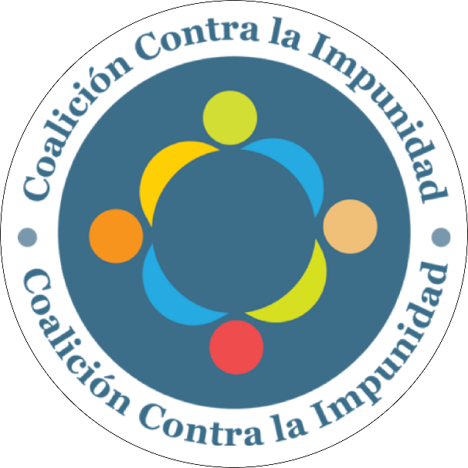
Correo: coalicioncontralaimpunidad@gmail.com
Celular: 3272-7265
WEBSITE: http://www.coalicion.hn/
Facebook: https://www.facebook.com/HnCCI

AGRADECIMIENTO ESPECIAL A IRIS ROJAS DE LA OACNUDH, POR SUS APORTES Y ACOMPAÑAMIENTO EN LA CREACIÓN DE NUESTRO MECANISMO DE SEGUIMIENTO.
ESTA INFORMACIÓN HA SIDO GENERADA POR LA COALICIÓN CONTRA LA IMPUNIDAD
POR LO QUE NOS RESERVAMOS LOS DERECHOS DE AUTOR

